Adı: |  | …………………. Ortaokulu
Soyadı: |  | ………………. Eğitim Öğretim Yılı | Tarih: ……/……/ 20..
Sınıfı: |  | DİN KÜLTÜRÜ VE AHLAK BİLGİSİ | Aldığı Not
No: |  | 8. Sınıf 1.Dönem 1. Yazılı / Bep Sınav Soruları

A.- Aşağıdaki cümlelerdeki boşlukları verilen kelimelerden yararlanarak tamamlayınız.
(30 puan)
ÖMÜR-RIZIK- ÖLÇÜ

1) Allah’ (c.c.) her şeyi bir ……………………. ye göre yaratmıştır.
2) Her canlının sahip olduğu yaşam süresine ………....................…. denir.
3) İnsan ve diğer canlıların beslenip yaşayabilmeleri için yedikleri, içtikleri ve faydalandıkları her şeye .............................denir.

B.- Aşağıdaki açık uçlu soruları cevaplayınız. (20 puan)
1)İslam dininin peygamberi kimdir?

2) Tevekkül ne demektir?

D. Aşağıdaki cümleler doğruysa başına (D), yanlışsa (Y) yazınız. (30 puan)
1. ( ) Allah evrendeki her şeyi bir ölçüye göre yaratmıştır.
2. ( ) İnsan yaptıklarından sorumludur.
3. ( ) Allah’ın sonsuz iradesine külli irade denir

C- Aşağıdaki çoktan seçmeli soruları cevaplayınız. (20 puan)
1. Allah’ın (c.c.) canlılar için yarattığı bütün nimetlere verilen addır. Yediklerimiz, içtiklerimiz, giydiklerimiz, bilgi, hikmet, teneffüs ettiğimiz hava yani kısaca maddi ve manevi bütün ihtiyaçlar bu kapsamda değerlendirilir.
Tanımı verilen kavram aşağıdakilerden hangisidir?
A) Rızık B) İrade C) Ömür D) Kaza

2. İnsanın yaptıklarından sorumlu tutulmasının nedeni aşağıdakilerden hangisidir?
A) Ömrünün diğer varlıklardan uzun olması
B) Öldükten sonra tekrar hayatının devam edecek olması
C) Akıl ve irade sahibi olması
D) Toplumsal bir varlık olarak yaratılması

Başarılar Dilerim…
……………………
Din Kültürü ve Ahlak Bilgisi Öğretmeni

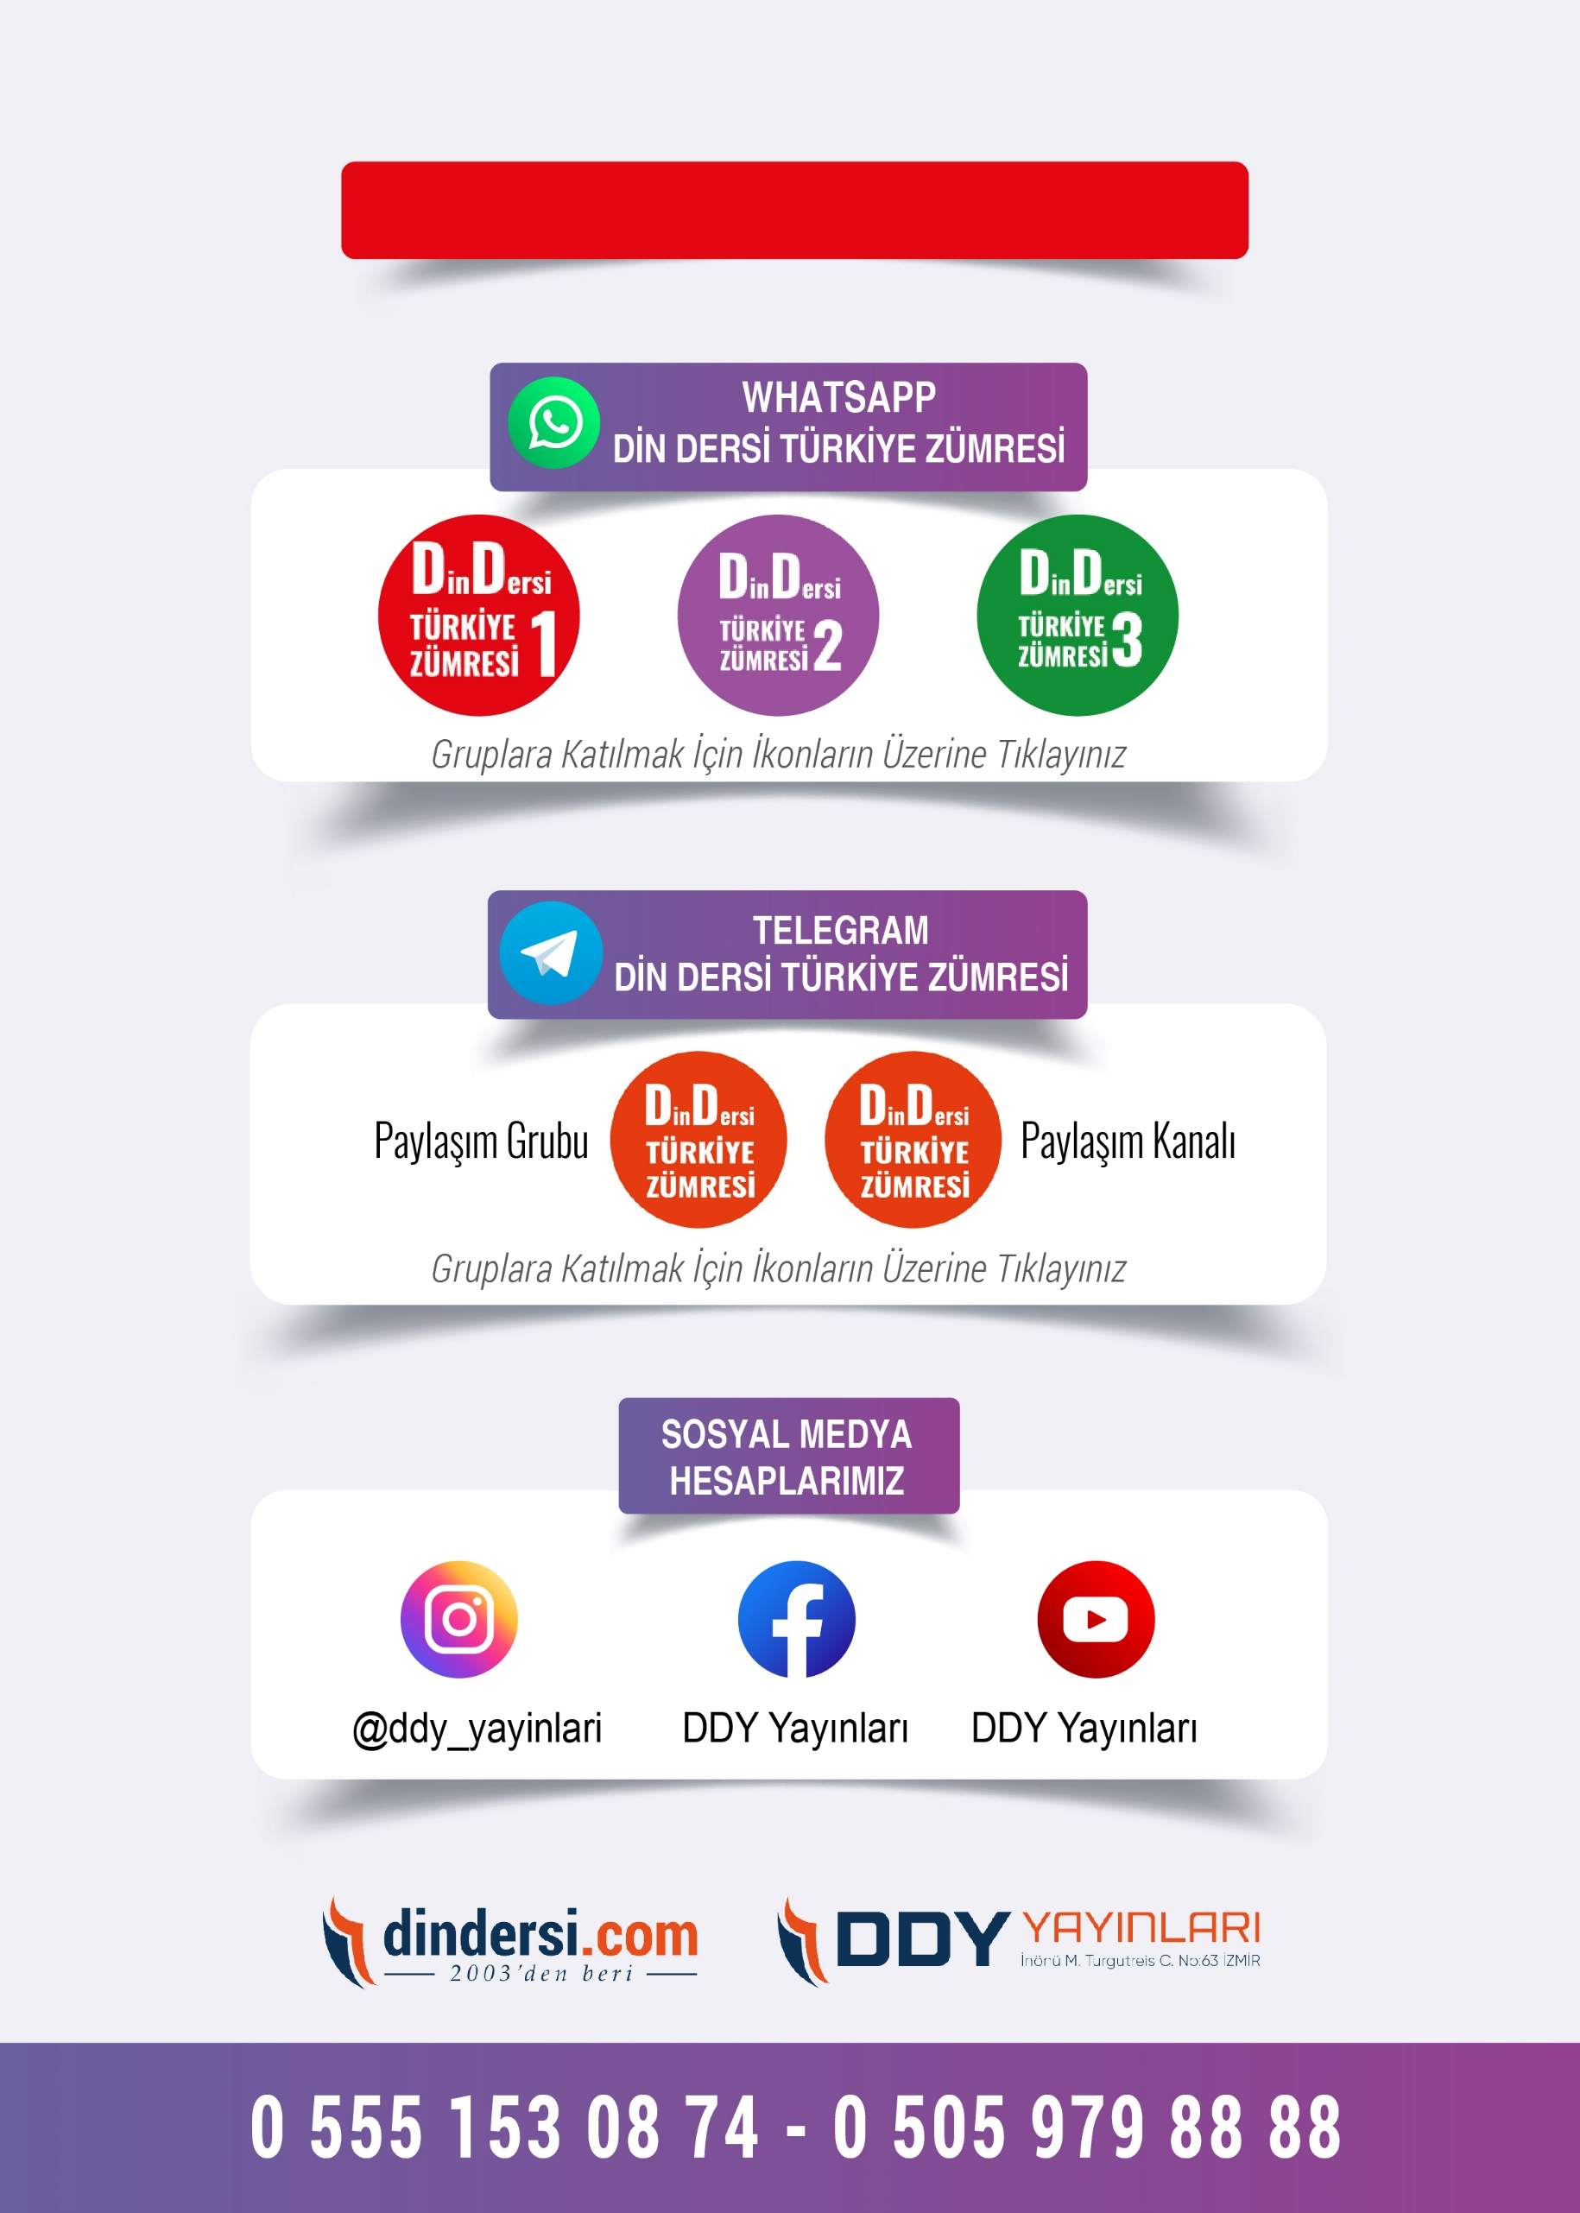
8. SINIF SINAV VE CEVAP ANAHTARI İÇİN TIKLAYINIZ
DİN KÜLTÜRÜ VE AHLAK BİLGİSİ
6. Sınıf 2.Dönem 1. Yazılı / Sınav Soruları

